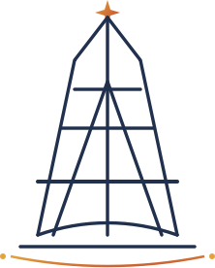 | Hatem El-Morsi  أستاذ اللغة الفرنسية | الرابع ابتدائي — الفصل الدراسي الأول

Unité 3 — Les adjectifs possessifs
فيش مرجعية: صفات الملكية — بأمثلة من الوجه
La règle — القاعدة
صفة الملكية بتتغيّر حسب نوع الشيء المملوك (مذكر/مؤنث/جمع)، مش حسب صاحب الملكية.
Pronom | مذكر / مؤنث بحرف متحرك | مؤنث مفرد | جمع
Je / J' | mon | ma | mes
Tu | ton | ta | tes
Il / Elle | son | sa | ses
Remarque importante — ملاحظة مهمة
الكلمة المؤنثة اللي تبدأ بحرف متحرك أو h صامت تاخد شكل المذكر (mon/ton/son) بدل (ma/ta/sa).
ma école ← mon école
Exemples — أمثلة
J'ai un nez. → C'est mon nez.
J'ai une tête. → C'est ma tête.
J'ai des cils. → Ce sont mes cils.
Tu as une bouche. → C'est ta bouche.
Il a un menton. → C'est son menton.
Elle a des dents. → Ce sont ses dents.
© Hatem El-Morsi — Professeur de Français

